«Технология работы с семьей»

Способы консультирования родителей по организации жизнедеятельности детей, помощи в самообслуживании, обеспечении их безопасности.
Консультирование родителей по организации жизнедеятельности детей, помощи в самообслуживании, обеспечении их безопасности. Способы обеспечения оперативной связи с родителями и осуществления оперативного контакта с родителями в экстренных ситуациях. Организация оперативного контакта с родителями (лицами, их заменяющими). Формы и методы консультирования родителей по организации жизнедеятельности детей, помощи в самообслуживании, обеспечении их безопасности.
Психологическое консультирование в условиях ДОО обозначается как система коммуникативного взаимодействия психолога с лицами, нуждающимися в психологической помощи рекомендательного характера.
Данное взаимодействие осуществляется по запросу администрации, родителей и педагогов, а также самих детей. Результатом взаимодействия является удовлетворение «реального» запроса и выработка рекомендаций коррекционно-профилактического и информативного характера. Основным методом психологического консультирования является беседа, а формой проведения - индивидуальная консультация.
Необходимо отметить специфику психологического консультирования в условиях детского сада. Она заключается в опосредованном характере консультирования, направленном на проблемы развития, обучения и воспитания ребенка независимо от лиц, запрашивающих психологическую помощь. Ребенок-дошкольник в очень редких случаях выступает инициатором запроса, в основном инициативу проявляют лица, его окружающие. По этой причине психолог вынужден дифференцировать содержание запросов, с целью определения возможности опосредованно решить трудности ребенка. Существуют виды «реальных» запросов в психологической помощи водителей и других членов семьи с целью возможности выхода на проблемы ребенка.
В условиях ДОО в соответствии со спецификой его функционирования консультации должны проводиться только по поводу проблем ребенка, особенностей его развития. Поэтому консультативное воздействие осуществляется косвенно, через родителей и педагогов.
Процедура консультации является стандартной:
- приветствие;
- выяснение повода обращения;
- выяснение желаемого результата;
- резюмирование, разработка вариантов решения проблемы;
- оговаривание решения клиента и его действий для достижения желаемого результата.
В системе образования достаточно широко, распространена практика с «немотивированным» родителем (законным представителем) в процессе консультации. Такая ситуация складывается, когда психолог по собственной инициативе приглашает родителей на консультацию для решения уже имеющихся проблем. Консультативная работа в ДОО включает также консультирование администрации образовательного учреждения по вопросам управления педагогическим коллективом, администрации и педагогов – по вопросам развития, обучения, воспитания и образования детей, а также консультирование администрации учреждения при составлении плана учебно-воспитательных мероприятий с учетом как возрастных особенностей детей, так и тех, что обусловлены организацией жизни, обучения и воспитания в каждом конкурентном учреждении.
Основные задачи взаимодействия ДОО с родителями:
- установление партнерских отношений с семьями каждого воспитанника;
- создание атмосферы взаимопонимания, общих интересов, эмоциональной взаимоподдержки;
- активизация и обогащение воспитательных умений родителей;
- поддержка и уверенность в собственных педагогических возможностях.
Принципами взаимодействия с родителями являются:
- Доброжелательный стиль общения педагогов с родителями.
Позитивный настрой на общение является тем самым прочным фундаментом, на котором строится вся работа с родителями. В общении с родителями неуместны категоричность, требовательный тон. Ведь любая прекрасно выстроенная администрацией ДОО модель взаимодействия с семьей останется «моделью на бумаге».
- Индивидуальный подход.
Необходим не только в работе с детьми, но и в работе с родителями. Педагог общаясь с родителями, должен чувствовать ситуацию, настроение родителей. Здесь и пригодится человеческое и педагогическое умение педагогов успокоить родителя, посочувствовать и вместе подумать, как помочь ребенку в той или иной ситуации.
- Сотрудничество, а не наставничество.
Современные родители в большинстве своем люди грамотные, осведомленные и, конечно, хорошо знающие, как им надо воспитывать своих собственных детей. Поэтому позиция наставления и простой пропаганды педагогических знаний сегодня вряд ли принесет результаты. Гораздо эффективнее будут создание атмосферы взаимопомощи и поддержки семьи в сложных педагогических ситуациях, демонстрация заинтересованности коллектива ДОО разобраться в проблемах семьи и искреннее желание помочь.
В сложных случаях следует обращаться за помощью к специалистам (не обязательно дошкольным).
Психологи в данных ситуациях часто проводят системный анализ ситуации:
- оценивают способности ребенка к самоконтролю и самоотчету;
- просматривают медицинскую историю малыша;
- проводят диагностические интервью с ребенком и родителями;
- путем наблюдения проводят оценку поведения в саду и дома;
- оценивают выраженность тревоги и депрессии по своим наблюдениям, мнениям родителей, учителей и рассматривают перспективы;
- проводят оценку функционирования семьи;
- проводят психо-образовательный анализ;
- проводят обзор посещаемости ДОО;
- назначают и реализуют коррекционную программу.
Главными функциями семьи являются: воспитательная, оздоровительная, духовно-нравственная, познавательно-образовательная, бытовая, трудовая, культурно-просветительская, досугово-творческая, охранно-защитная.
В эффективном развитии ребенка решающую роль играет семья.
Основными компонентами семейного воспитания являются:
- климат семейного воспитания (традиции, уют, отношения);
- режим семейного воспитания;
- содержание досуговой деятельности.
Психологический климат в семье определяет устойчивость внутрисемейных отношений, оказывает решительное влияние на развитие, как детей, так и взрослых.
Для благоприятного психологического климата характерны следующие признаки:
- сплочённость всех членов семьи;
- возможность всестороннего развития личности каждого её члена, высокая доброжелательная требовательность членов семьи друг к другу;
- чувство защищённости и эмоциональной удовлетворённости;
- гордость за принадлежность к своей семье;
- ответственность.
В семье с благоприятным психологическим климатом каждый её член относится к остальным с любовью, уважением и доверием, к родителям - ещё и с почитанием, к более слабому - с готовностью помочь в любую минуту. Важными показателями благоприятного психологического климата семьи являются стремление её членов проводить свободное время в домашнем кругу, беседовать на интересующие всех темы, вместе выполнять домашнюю работу, подчёркивать достоинства и добрые дела каждого (рис. 1.).
Рисунок 1. Благоприятный психологический климат в семье.
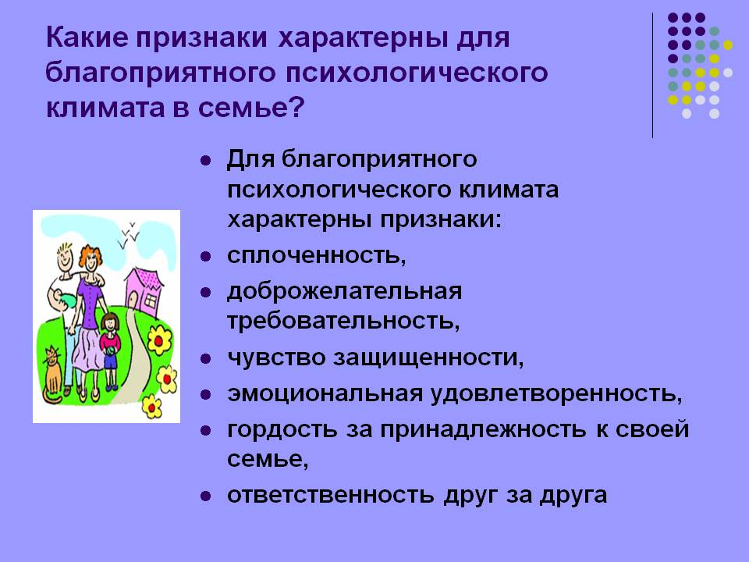
Когда члены семьи испытывают тревожность, эмоциональный дискомфорт, отчуждение, в этом случае говорят о неблагоприятном психологическом климате в семье. Всё это препятствует выполнению семьёй одной из главных своих функций - психотерапевтической, снятия стресса и усталости, а также ведёт к депрессиям, ссорам, психической напряжённости, дефициту в положительных эмоциях. Если члены семьи не стремятся изменить такое положение к лучшему, то само существование семьи становится проблематичным (рис. 2.).
Рисунок 2. Негативный психологический климат в семье.

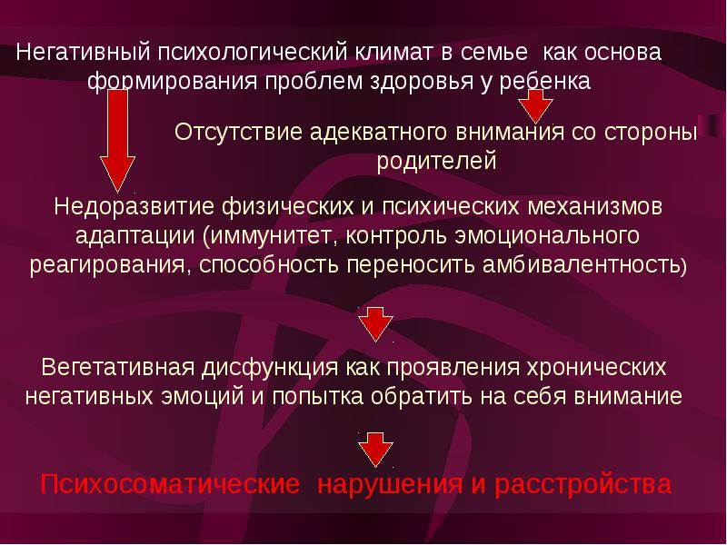

Важным фактором, влияющим на психологический климат семьи, является её состав, так в неполных семьях с детьми, чаще всего формируется неблагоприятный психологический климат.
Психологический климат можно определить как характерный для той или иной семьи более или менее устойчивый эмоциональный настрой, который является следствием семейной коммуникации, то есть возникает в результате совокупности настроения членов семьи, их душевных переживаний и волнений, отношения друг к другу, к другим людям, к работе, к окружающим событиям (рис. 3.).

Рисунок 3. Способы улучшения эмоционального климата в семье.

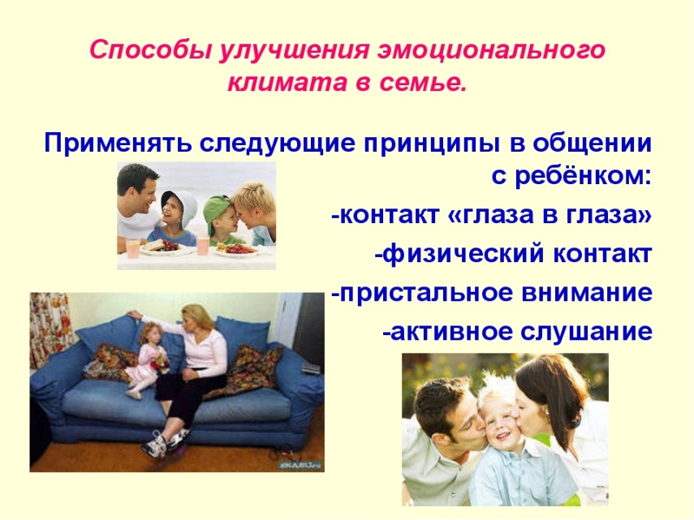
Психологическое здоровье - это состояние душевного психологического благополучия семьи, обеспечивающее адекватную их жизненным условиям регуляцию поведения и деятельности всех членов семьи (рис. 4.).

Рисунок 4. Психологическое здоровье.
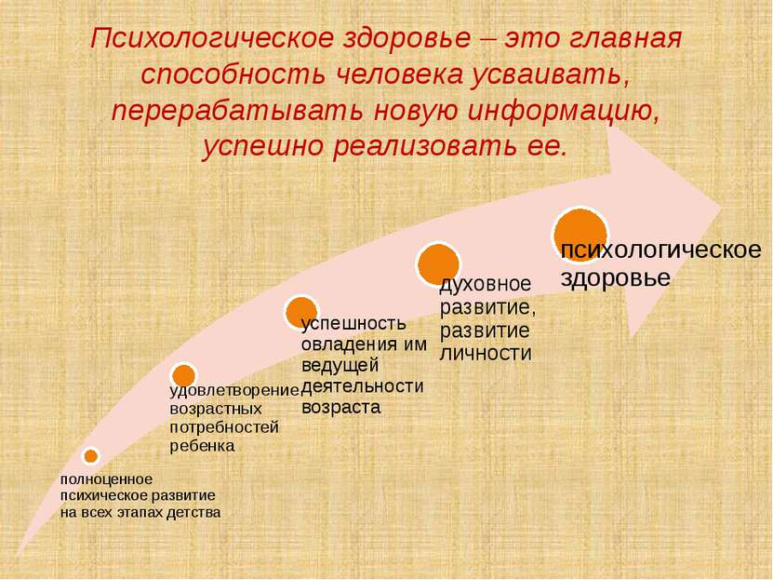

Психологическое здоровье семьи, оказывая значимое влияние на формирование здоровья ребенка, складывается из психологической компетентности членов семьи и качества их взаимоотношений.
Последние исследования экспертов Всемирной организации здравоохранения показали, что нарушения психического здоровья гораздо чаще отмечаются у детей, которые страдают от недостаточного общения и враждебного отношения со стороны родителей, а также у детей, которые растут в условиях семейного разлада.
Нравственно-психологический климат семьи оказывают большое влияние на становление личности ребенка. Усваивая нормы поведения и отношений родителей, дети начинают в соответствии с ними строить свои отношения с близкими людьми, а затем переносят навыки этих отношений и на окружающих людей, товарищей, учителей. Если в семье нет единства в воспитании ребенка, если нарушаются важные педагогические принципы уважения к ребенку и требовательности к нему, то создается почва для неправильного становления характера человека.
Именно семья выполняет главную функцию, которая заключается в передаче детям системы ценностей и норм, включении их в социальную среду, в разнообразные социальные связи. Семья является мощным фактором психологического здоровья детей и ни один социальный институт не в состоянии заменить её ребенку.

Способы проведения собеседований с родителями.
Проведение собеседований с родителями с целью выявления актуальных проблем в развитии, социальной адаптации детей. Способы проведения собеседований с родителями с целью выявления индивидуальных проблем в развитии, социальной адаптации детей. Социально-педагогический потенциал семьи и пути его реализации в социальном партнерстве семьи и образовательной организации.
Проведение встреч (собеседований) с родителями воспитанников.
Цель:
- создание технологии взаимодействия с родителями по вопросам индивидуализации воспитательного процесса;
- пропаганда образовательной деятельности ДОО.
Порядок проведения:
Массовые индивидуальные и групповые встречи с родителями проводятся 2 раза в год:
- в начале учебного года (15 сентября – 15 октября);
- в конце учебного года (10 мая – 10 июня).
Встречи с родителями проводятся по плану, утвержденному заместителем заведующего по методической работе до 10 сентября (1 мая) по представлению педагогов ДОО. В проведении собеседования с родителями участвуют заместитель заведующего по МР, воспитатель, психолог, медицинский работник. Содержанием собеседования являются результаты развития, воспитанности и состояния здоровья ребенка и направления индивидуальной работы в текущем учебном году;
Структура встречи состоит из обсуждения следующих вопросов:
- результаты диагностики за прошлый учебный год;
- участие в олимпиадах, конкурсах, смотрах, соревнованиях;
- мониторинг уровня здоровья, рекомендации врачей по укреплению и сохранению здоровья ребенка;
- итоги мониторинга психолого-педагогического статуса ребенка, динамики его психического развития;
- мониторинг социума и положения личности в нем;
- мониторинг уровня воспитанности;
- итоги индивидуальной адаптационно-развивающей работы с ребенком.
На собеседовании сотрудники ДОО предоставляют следующие документы:
- индивидуальную психолого-педагогическую карту дошкольника (воспитатель, психолог),
- медицинскую карту ребенка, выписку по итогам диспансеризации (медицинский работник).
Подведение итогов собеседования.
По результатам встречи педагогом оформляется протокол.
На основании данного протокола в течение двух дней составляется индивидуальное расписание второй половины дня, которое визируется воспитателем и родителями.
С итогами встречи воспитатель знакомит всех сотрудников ДОО, участвующих в обучении и воспитании ребенка.
Основные задачи совместной работы ДОО и родителей:
1) повышение психолого-педагогических знаний родителей (лекции, семинары, индивидуальные консультации, практикумы, организация «школы для родителей»);
2) вовлечение родительской общественности в учебно-воспитательный процесс образовательной организации через разнообразные формы: родительские собрания, семейные проекты, тематические семейные досуговые мероприятия;
3) участие родителей в управлении ДОО.
Направления содержательной деятельности педагога с родителями:
- Изучение семей воспитанников (оформление социального паспорта, диагностика педагогических потребностей родителей).
- Психолого-педагогическое просвещение родителей (организация «школы для родителей», родительский лекторий, родительские собрания с приглашением специалистов и органов системы профилактики, консультации).
- Организация массовых мероприятий с участием родителей, организация совместной общественно значимой деятельности и досуга родителей и обучающихся (экскурсии, семейные досуговые мероприятия, совместные социально-значимые дела).
- Привлечение родителей к управлению дошкольной образовательной организацией, образовательным процессом (организация деятельности Родительского комитета; разработка системы договоров между родителями и дошкольной образовательной организацией).

Главная задача дошкольной образовательной организации и педагога состоит в организации эффективной модели сотрудничества, основанной на личностно-ориентированной модели взаимодействия, а так же повышение грамотности родителей в вопросах семейного воспитания.
Семейный досуг - это свободное времяпрепровождение, которое предполагает совместное участие всех членов семьи в различных видах активной и пассивной деятельности (рис. 1.).

Рисунок 1. Формы проведения семейного досуга.
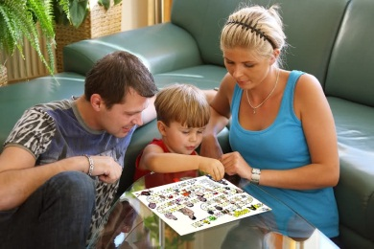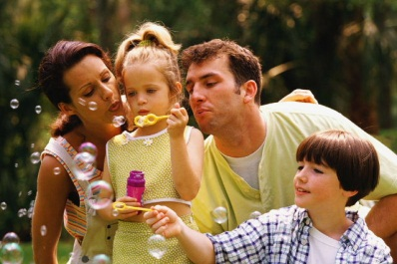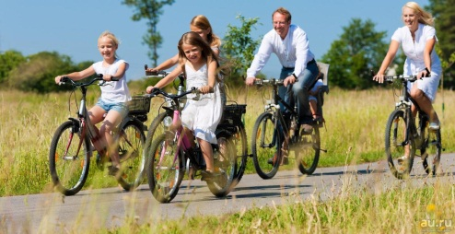

Существует несколько уровней организации досуга в семье:
- Допустимый (подразумевает знания о досуге и возможности его проведения – путешествия, спортивные мероприятия, рыбалка, походы, посещение кинотеатров, музеев);
- Низкий (неполное осознание важности совместного проведения семейного досуга - чтение развлекательной литературы, сидение у телевизора или компьютера, приём гостей);
- Нулевой (девиантное и делинквентное проведение досуга).
Приобщение к культурной организации свободного времени детей - основная функция для семьи. Проводя свободное время с детьми, родители должны учитывать, что для детей необходимо разнообразие форм досуга. Выбор форм проведения свободного времени происходит в каждой семье с учетом ее интересов, склонностей, возможностей. Правильно организованный семейный досуг выполняет восстановительную функцию семьи, т.е. имеет своей целью восстановление и поддержание здоровья, удовлетворение различных духовных потребностей. Содержание семейного досуга определяется интересами каждого члена семьи. Семейный досуг должен доставлять удовольствие каждому члену семьи. Только тогда он будет оказывать развивающее воздействие на детей и взрослых, повышать их культурный уровень.
В основе организации досуга лежат следующие методы:
1) сочетание отдыха с различными просветительными и воспитательными задачами (игры, конкурсы, викторины);
2) многообразие форм и методов организации и добровольность в их выборе (кружки, любительские объединения, клубы по интересам, вечера отдыха, массовые праздники).
Задача родителей - суметь грамотно использовать ту или иную форму организации семейного досуга.
Организация семейного досуга должна состоять в том, чтобы помочь родителям обрести истинные ценности, имеющие важное значение в воспитательном процессе.

Литература.

Основная литература:
1. Молодая семья в современном обществе: методическое пособие для специалистов по работе с семьей и молодежью /Е.В. Рыбак, Н.Г., Слепцова, А.Б. Федулова, Н.В. Цихончик, под общей ред. Е.В. Рыбак. - М.: ООО «ТР-Принт», 2016. - 150 с.
2. Московкина А.Г. Семейное воспитание детей с различными нарушениями в развитии: Учебник для студентов выс. учеб. заведений/Под ред. В.И.Селиверстова. – М.: Гуманитарный изд. центр ВЛАДОС, 2015. -263 с. http://www.knigafund.ru/books/180112/read#page2
3. Богомягкова Оксана Николаевна. Специфика родительских установок в семьях разных социальных категорий.//Вестник Пермского государственного гуманитарно-педагогического университета. Серия № 1. Психологические и педагогические науки. 2015. №1. URL: Научная библиотека КиберЛенинка: http://cyberleninka.ru/article/n/spetsifika-roditelskih-ustanovok-v-semyah-raznyh-sotsialnyh-kategoriy#ixzz4SLWMtiHZ
Дополнительная литература:
- Г.Ф. Биктагирова. Семейная педагогика Конспект лекций. http://dspace.kpfu.ru/xmlui/bitstream/handle/net/21936/20_220_kl-000818.pdf
2. Психолого-педагогическая работа с семьей http://rudocs.exdat.com/docs/index-390469.html?page=13
  - Богомягкова Оксана Николаевна. Системный семейный подход в обеспечении психологического здоровья ребенка. // Вестник Пермского государственного гуманитарно-педагогического университета. Серия № 1. Психологические и педагогические науки. 2014. №1. URL: Научная библиотека КиберЛенинка: http://cyberleninka.ru/article/n/sistemnyy-semeynyy-podhod-v-obespechenii-psihologicheskogo-zdorovya-rebenka#ixzz4SLWB7Vc4
  - Метлякова Любовь Анатольевна. Понятие о сущности и структуре воспитательного потенциала современной семьи: педагогический аспект проблемы//Вестник ВятГГУ. 2011. № 4-3. URL: http://cyberleninka.ru/article/n/ponyatie-o-suschnosti-i-strukture-vospitatelnogo-potentsiala-sovremennoy-semi-pedagogicheskiy-aspekt-problemy#ixzz4RqOkjWP2
  - Кашапова А. А., Холуева К. А. Влияние стиля семейных отношений на воспитание успешного ребенка//Современные наукоемкие технологии. 2013. - №7-2. URL: http://cyberleninka.ru/article/n/vliyanie-stilya-semeynyh-otnosheniy-na-vospitanie-uspeshnogo-rebenka#ixzz4SLFr3lcl
  - Крайлюк Анна Игоревна. Родительские установки: теоретические аспекты//Вестник КГУ им. Н.А. Некрасова: Педагогика. Психология. Социальная работа. Ювенология. Социокинетика. 2015. - №3. URL:
Научная библиотека КиберЛенинка: http://cyberleninka.ru/article/n/roditelskie-ustanovki-teoreticheskie-aspekty#ixzz4SLGXBeZ7
  - Куликова Т.А. Семейная педагогика и домашнее воспитание: Учебник для студ. сред. и высш. пед. учеб. заведений http://pedlib.ru/Books/3/0386/3_0386-2.shtml#book_page_top

